MOEDERSDAG SURVIVAL KIT:

Opsie 1:

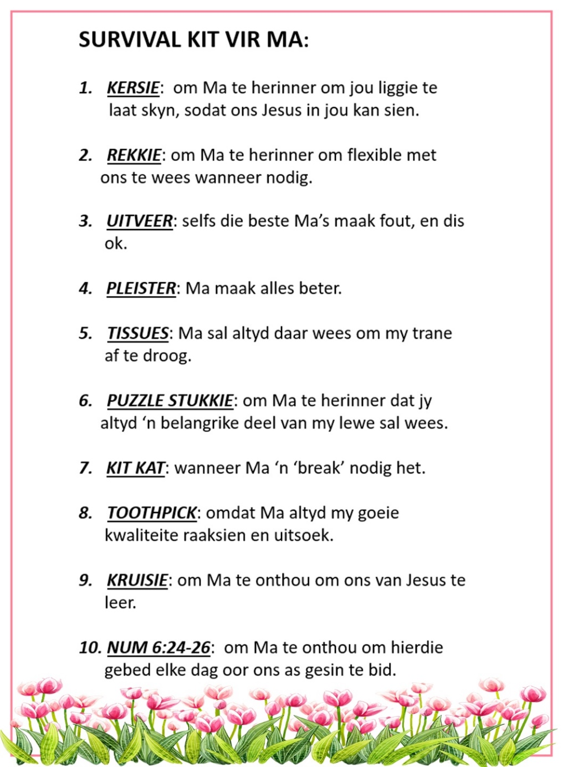

Opsie 2:
SURVIVAL KIT VIR MA:

- KERSIE: om Ma te herinner om jou liggie te laat skyn, sodat ons Jesus in jou kan sien.

- REKKIE: om Ma te herinner om flexible met ons te wees wanneer nodig.

- UITVEER: selfs die beste Ma’s maak fout, en dis ok.

- PLEISTER: Ma maak alles beter.

- TISSUES: Ma sal altyd daar wees om my trane af te droog.

- PUZZLE STUKKIE: om Ma te herinner dat jy altyd ‘n belangrike deel van my lewe sal wees.

- KIT KAT: wanneer Ma ‘n ‘break’ nodig het.

- TOOTHPICK: omdat Ma altyd my goeie kwaliteite raaksien en uitsoek.

- KRUISIE: om Ma te onthou om ons van Jesus te leer.

- NUM 6:24-26: om Ma te onthou om hierdie gebed elke dag oor ons as gesin te bid.

